PRACTICA CALIFICADA

Asignatura: Desarrollo de Aplicaciones Web Docente: Mg. Jaime Suasnabar Terrel

Nombre del Estudiante: Samuel Medrano Quispe

1. ¿Cuál es el generador emmet? para:

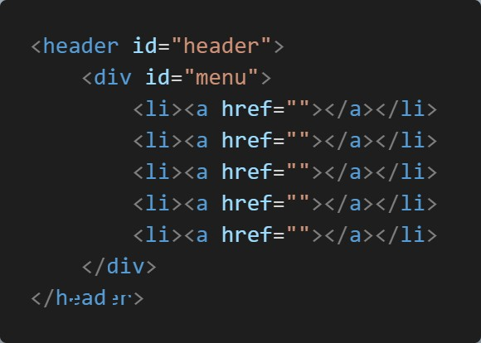

Este es el generador Emmet header#header>div#menu>li\*5>a[href=" "]

1. Escribir el generador emmet para el html semántico con ids del mismo nombre.

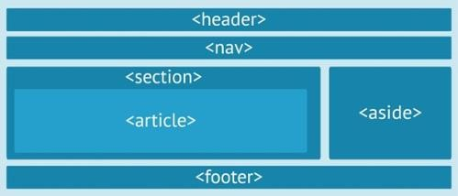

header#header+nav#nav+section#section>article#article^aside#aside^footer#footer

1. Escriba el generador emmet para crear una tabla de 4 columnas y 21 filas, la primera fila es un encabezado con id, nombres, apellidos y dirección. El Id deberá ser numerado del 1 al 20.

table>tbody>tr>td{id}+td{nombres}+td{apellidos}+td{dirección}+tbody>tr>td{1}+td\*3^tr>td{2}+td\*3^tr>td{3}+td\*3^tr>td{4}+td\*3^tr>td{5}+td\*3^tr>td{6}+td\*3^tr>td{7}+td\*3^tr>td{8}+td\*3^tr>td{9}+td\*3^tr>td{10}+td\*3^tr>td{11}+td\*3^tr>td{12}+td\*3^tr>td{13}+td\*3^tr>td{14}+td\*3^tr>td{15}+td\*3^tr>td{16}+td\*3^tr>td{17}+td\*3^tr>td{18}+td\*3^tr>td{19}+td\*3^tr>td{20}+td\*3

1. Escriba el generador emmet para crear una tabla de 20 filas y 2 columnas, los id de cada fila deben llamarse: fila1, fila2, fila3… y presentarse en forma descendente.

table>tbody>(tr#fila$\*20>td\*2)

1. ¿Cuál es el generador emmet? para:

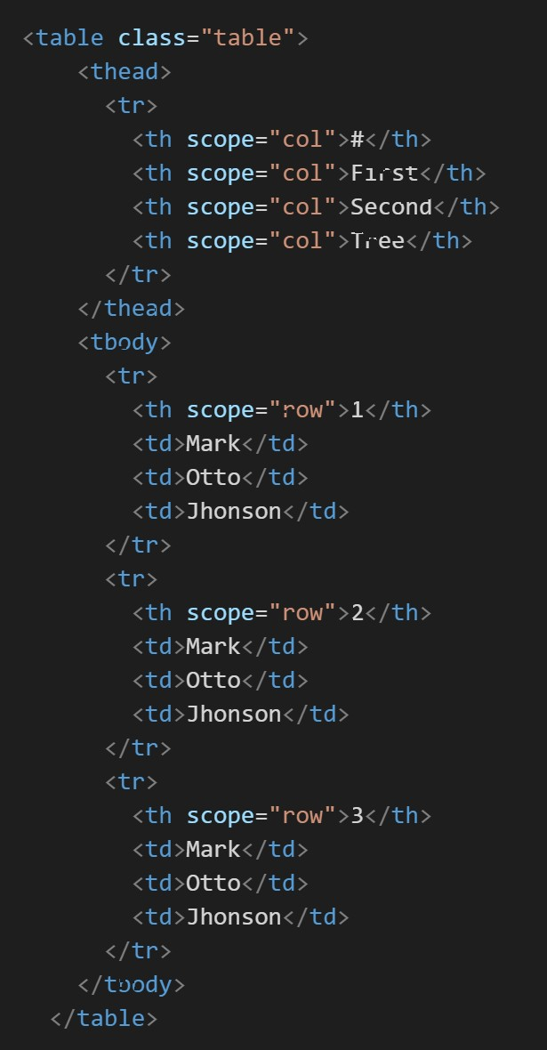

table.table>(thead>tr>th[scope="col"]{#}+th[scope="col"]{First}+th[scope="col"]{Second}+th[scope="col"]{Tree})+tbody>tr\*3>th[scope="row"]{$}+td{Mark}+td{Otto}+td{Jhonson}